製品別比較表（標準製剤との比較）（案）
 | 後 発 品 | 先 発 品
会 社 名 | 第一三共エスファ株式会社
製 品 名 | ボセンタン錠62.5mg「DSEP」 | トラクリア錠62.5mg
薬 価 | 524.40円 | 3,327.00円
規 格 | 1錠中にボセンタン水和物64.541mg（ボセンタンとして62.5mg）を含有 | 1錠中にボセンタン62.5mg（ボセンタン水和物として64.54mg）を含有
添加物 | トウモロコシデンプン、アルファー化デンプン、デンプングリコール酸ナトリウム、ポビドン、乳糖水和物、結晶セルロース、クロスポビドン、ステアリン酸マグネシウム | トウモロコシデンプン、アルファー化デンプン、カルボキシメチルスターチNa、ポビドン、グリセリン脂肪酸エステル、ステアリン酸Mg、ヒドロキシプロピルメチルセルロース、トリアセチン、タルク、酸化チタン、黄色三二酸化鉄、三二酸化鉄、エチルセルロース水分散液
薬効分類名 | エンドセリン受容体拮抗薬
効能・効果 | 肺動脈性肺高血圧症（WHO機能分類クラスⅡ、Ⅲ及びⅣ）  全身性強皮症における手指潰瘍の発生抑制（ただし手指潰瘍を現在有している、または手指潰瘍の既往歴のある場合に限る）  ※下線は先発品のみが有する効能･効果
用法・用量 | 通常、成人には、投与開始から4週間は、ボセンタンとして1回62.5mgを1日2回朝夕食後に経口投与する。投与5週目から、ボセンタンとして1回125mgを1日2回朝夕食後に経口投与する。  なお、用量は患者の症状、忍容性などに応じ適宜増減するが、最大1日250mgまでとする。
製品の性状 | 白色の割線入り素錠  表面 裏面 側面 直径：8.0mm 厚さ：3.5mm 重量：180mg  識別コード： ボセンタン 62.5 DSEP | 橙白色のフィルムコート錠  直径：6.1mm  厚さ：3.1mm  重量：86.5mg
先発品との  同等性 | 溶出試験（試験液：pH7.5 100rpm）  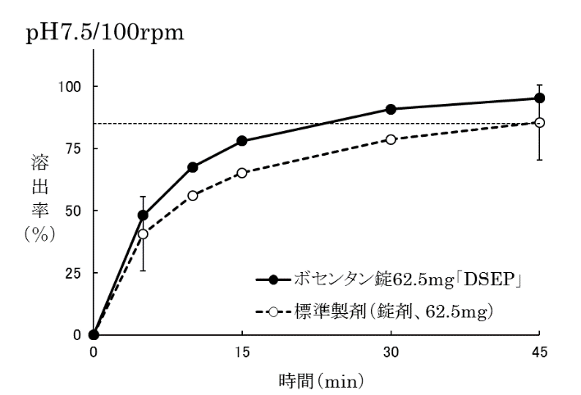  「後発医薬品の生物学的同等性試験ガイドライン」に基づき判定した結果、両製剤の溶出挙動は類似していると判定された。 | 血中濃度比較試験（ヒト、空腹時）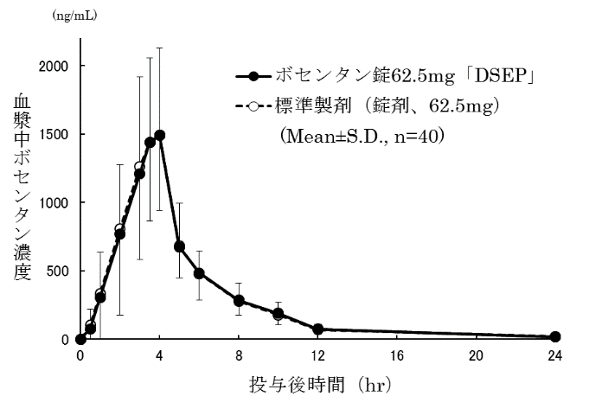  「後発医薬品の生物学的同等性試験ガイドライン」に基づき  判定した結果、両製剤は生物学的に同等であると判定された。
備考
担当者、連絡先
2024年4月

